Hogeschool IPABO introduceert eerste lectoraat Kansengelijkheid van Nederland
Een Social Justice perspectief voor de lerarenopleiding

Amsterdam, woensdag 26 januari 2022 - Hogeschool IPABO introduceert met ingang van dit jaar het eerste lectoraat Kansengelijkheid in het onderwijs van Nederland. De lector bij dit bijzonder lectoraat is Dr. Monique Leijgraaf. Hogeschool IPABO wil met het lectoraat structureel aandacht vragen en handelingsperspectieven bieden voor kansengelijkheid binnen het eigen opleidingsonderwijs en het primair onderwijs in Noord-Holland. Leidend in het lectoraat is de Social Justice benadering waar in het buitenland al veel mee wordt gewerkt.

Mede door de coronapandemie is de aandacht voor kansengelijkheid in het onderwijs toegenomen. Maar deelnemers aan het publieke debat spreken vanuit verschillende opvattingen over kansengelijkheid. Dr. Monique Leijgraaf: “Zoeken naar oplossingen is dringend nodig nu de ongelijkheid harder oploopt dan onze goedbedoelde acties om het tij te keren. Een gevaar hierbij is echter dat we gaan geloven in “quick fixes” voor ongelijkheden zonder te kijken naar de oorzaken ervan of te weten wat we onder (on)gelijke kansen verstaan. Wat vanuit het ene perspectief wordt gezien als een goede oplossing, kan vanuit een ander perspectief worden beschouwd als onderdeel van het probleem.”

De Social Justice benadering
Uitgangspunt van het lectoraat is daarom de structurele Social Justice benadering: de erkenning dat er ongelijke machtsrelaties en sociale ongelijkheid bestaan binnen de samenleving en daarmee ook tussen de betrokkenen in het onderwijs. Deze benadering heeft er oog voor dat (opleidings)onderwijs structurele ongelijkheden zowel in stand kan houden als actief kan bestrijden. Met het lectoraat Kansengelijkheid beoogt Hogeschool IPABO zich vanuit deze benadering concreet te richten op de vraag hoe leraren(opleiders) hun bewustzijn en handelingsmogelijkheden met betrekking tot kansengelijkheid kunnen vergroten.

Weinig aandacht binnen Nederland
In het buitenland is er al geruime tijd veel aandacht voor de Social Justice benadering. In Amerika wordt het bevorderen van Social Justice in de lerarenopleiding expliciet als opdracht van lerarenopleiders gezien. In Schotland is Social Justice de eerstgenoemde professionele kernwaarde binnen beroepsstandaarden voor leraren. In de bekwaamheidseisen voor de Nederlandse leraar basisonderwijs en de Nederlandse beroepsstandaard voor lerarenopleiders is dat niet het geval. Mede daarom is er bij Nederlandse opleiders en leraren weinig deskundigheid op dit terrein. Thema’s als ongelijkheid, machtsrelaties en algemene stereotypering krijgen hier weinig aandacht. Leijgraaf: “We willen met het lectoraat bijdragen aan het vergroten van bewustzijn van ongelijkheid en daarmee het bevorderen van daadwerkelijke verandering in het onderwijs.”

Noot voor de redactie, niet voor publicatie:

Dr. Monique Leijgraaf is beschikbaar voor interviews. Voor meer informatie en interviewverzoeken kunt u contact opnemen met:

PR- en communicatiebureau De Wolven
Fidessa van Rietschoten
fidessa@dewolven.com
06 – 43 40 76 94
020 620 3354

Over lector Dr. Monique Leijgraaf
Dr. Monique Leijgraaf is in 2001 gepromoveerd in de geesteswetenschappen aan de Universiteit van Amsterdam. Sinds 1999 werkt ze aan Hogeschool IPABO waar ze als opleider begon en vervolgens lector Diversiteit & kritisch burgerschap (2005-2013) en senior onderzoeker (2014 – 2021) werd binnen dit domein. Leijgraaf is internationaal als onderzoeker bij verschillende projecten betrokken. Zo is ze lange tijd één van de voorzitters geweest van het Research and Development Center ‘Education for Social Justice, Equity and Diversity’ van de Association for Teacher Education in Europe (ATEE). Daarnaast werkt ze samen met collega-onderzoekers van de University of Lincoln Nebraska en Newcastle University.

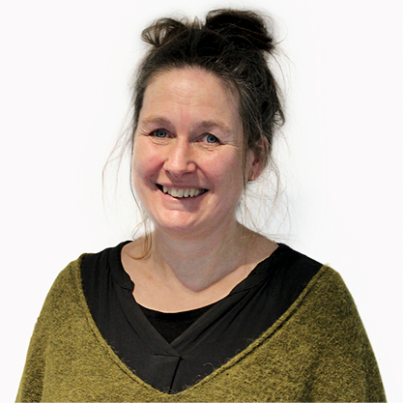

Over Hogeschool IPABO
Hogeschool IPABO is een gespecialiseerde hogeschool voor basisonderwijs, kinderopvang en voorschoolse educatie. Vanuit Amsterdam en Alkmaar delen we kennis die voldoet aan vragen van vandaag en morgen. Kennis waar de beroepspraktijk op wacht en die grenzen verlegt. Daarom doen we praktijkgericht onderzoek en werken we nauw samen met de basisscholen. Elk jaar volgen ruim 1.200 studenten de voltijd en deeltijd bacheloropleiding tot leraar basisonderwijs, de universitaire pabo en de associate degree Pedagogisch Educatief Professional (Ad PEP) bij IPABO. Daarnaast bieden we programma’s voor zij-instromers, nascholing en in-company trajecten.

